Муниципальное бюджетное дошкольное образовательное учреждение «Детский сад №9»

Коллективный проект
Детско- родительский творческо-исследовательский

«Семь чудес нашего города »

Участники проекта: дети старшей логопедической группы и их родители.
Руководитель проекта: Федорова Наталья Викторовна, учитель-
логопед.

г. Вышний Волочёк ,2019
Спросите у любого: «Сколько чудес Света Вам известно?» Не задумываясь, Вам ответят: «Семь». Пожалуй, нет такого человека, который бы никогда не слышал о Египетских пирамидах, Колоссе Родосском, Висячих садах Вавилона или храме Артемиды в Эфесе. Эти, а также другие памятники древности, которые известны во всем мире, как Семь чудес света, приводили в восторг современников. Но не только в те древние времена скульпторы и художники творили рукотворные чудеса. И позднее, в другие эпохи, строили удивительные сооружения. На протяжении всей истории человечество не знало покоя, делая всё новые и новые удивительные открытия. И к нашему времени человек создал такие технологии и материалы, которые позволили ему воплотить в реальность то, что ещё вчера казалось невозможным и немыслимым. На смену исчезнувшим в веках пришли другие рукотворные диковины.
Новые семь чудес света — проект, целью которого стал поиск современных семи чудес света. Выборы новых семи «чудес света» из известных архитектурных сооружений мира происходили через SMS, телефон либо интернет. Всего в выборе новых чудес света приняли участие 90 миллионов человек по всему миру. Итог был объявлен 7 июля 2007 года в Лиссабоне. Семь чудес нашего времени - это выдающиеся достижения человечества. Итоговый список Семи Чудес света выглядел так:
- Великая Китайская стена.
- Мавзолей Тадж-Махал в Индии.
- Город Петра в Иордании.
- Статуя Иисуса Христа в Рио-де-Жанейро, Бразилия.
- Колизей в Риме, Италия.
- Город Мачу-Пикчу в Перу.
- Город Чичен-Итца на полуострове Юкатан, Мексика.

Такой конкурс был объявлен и в России. Проект “7 чудес России” был запущен в 2008 году с целью поиска всех чудес необъятной России, и определения лучших из чудес. Проходивший в три этапа конкурс был организован газетой «Известия», телеканалом «Россия» и радиостанцией «Маяк». Голосование осуществлялось через sms и интернет. В итоге в финал попали 7 действительно чудесных мест, которыми гордится вся страна, уникальных в своем роде во всем мире.
Список «7 чудес России» был составлен в 2008 году по результатам телевизионного голосования.
Вот этот список наших чудес, чудес России:
- Гора Эльбрус
- Долина гейзеров на Камчатке
- Озеро Байкал
- Природный памятник «Столбы выветривания» в Коми
- Петергоф в Санкт-Петербурге
- Мамаев курган и статуя Родины-матери в Волгограде
- Московский собор Василия Блаженного (Покровский собор)
Составление такого списка для нашего города стало целью нашего проекта.
Это должны быть наиболее привлекательные «чудесные» места города. Мы жители нашего города и мы хотим знать его, любить его, приложить свои усилия к его благоустройству, внести свой вклад в развитие и процветание нашего города. В этом проявляется актуальность нашего проекта.
Перед нами были поставлены задачи проекта:
- Выяснить, какие места могут называться «чудесными»;
- Выбрать наиболее привлекательные места города, посетить их вместе с родителями;
- Представить выбранную достопримечательность в виде творческой работы и рассказать о ней.

Предметом нашего исследования стал город Вышний Волочёк.

Спит Вышний Волочёк,
Негромкий город.
И кажется:
Плывёт он по каналам вдаль…
У ног его-
Воды старинной шорох,
Над ним-
Осенних тополей печаль…
А.Дементьев
Городов на планете невероятное множество. Наверное, сотни тысяч, а может быть, и миллионы. Но у каждого счастливого человека есть свой любимый город. У каждого любовь к городу проявляется по-разному, если вообще проявляется. Например, поэты сочиняют стихотворения о любимом городе, композиторы пишут музыку, художники рисунок картины, тем самым прославляя город и увековечивая память о нем на многие годы.
У каждого человека в родном городе есть свои любимые места — те, куда приходишь, когда грустишь или когда переполнен радостными чувствами. Человек идет в места, где ему было хорошо, в места, с которыми его связывают приятные и добрые воспоминания. Там он может успокоить свое душевное волнение, собрать свои разрозненные мысли и понять многое из того, что раньше ему бы и в голову не пришло.
Целью нашего проекта стало составление списка «Семи чудес Вышнего Волочка». Это должны быть наиболее привлекательные «чудесные» места города. Для этого мы провели анкетирование среди родителей и педагогов. «Ответы на вопрос: «Какие места могут называться «чудесными»?» были следующие: «То, место где каждый хочет побывать», «Там очень красиво и чудесно», «Красивое место», «Очень привлекательные и удивительные места», «Где интересно, это известное, красивое место», «Там где родной дом!»
Наиболее часто встречались следующие объекты нашего города :Вышневолоцкий драматический театр, Вышневолоцкий краеведческий музей, Богоявленский собор, Вышневолоцкая Водная Система, Музей «Русские валенки».

В итоге мы составили список этих достопримечательностей:
- Вышневолоцкий драматический театр
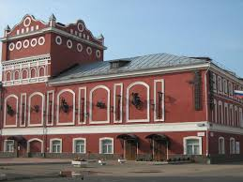

2.Вышневолоцкий краеведческий музей
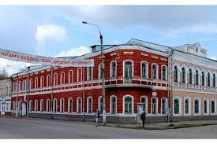

3. Богоявленский собор
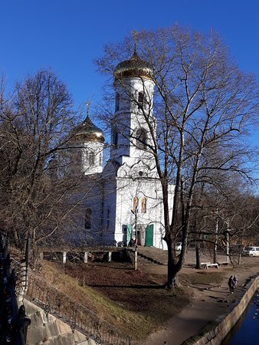
4.Вышневолоцкая Водная Система
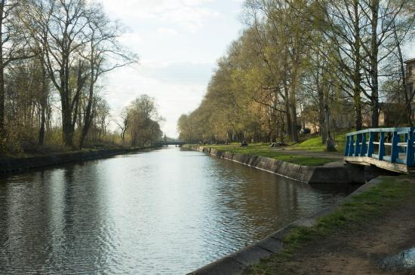

- Музей «Русские валенки»
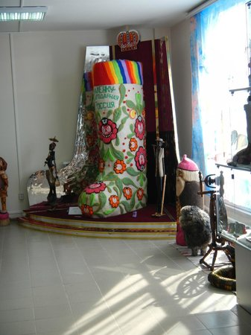

- Музей стекла завода «Красный май»
- 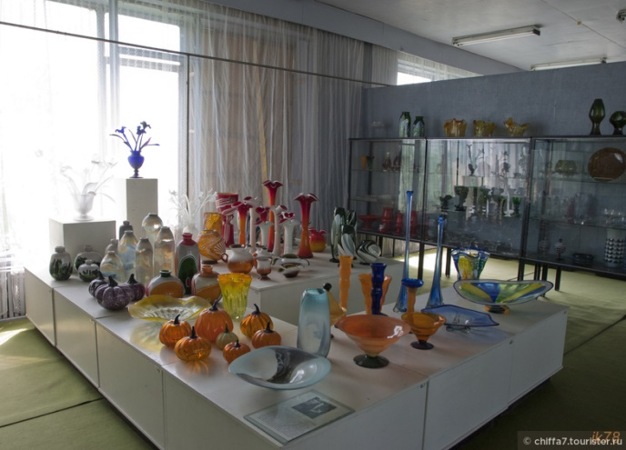

7.Памятник А.Г. Венецианову
. 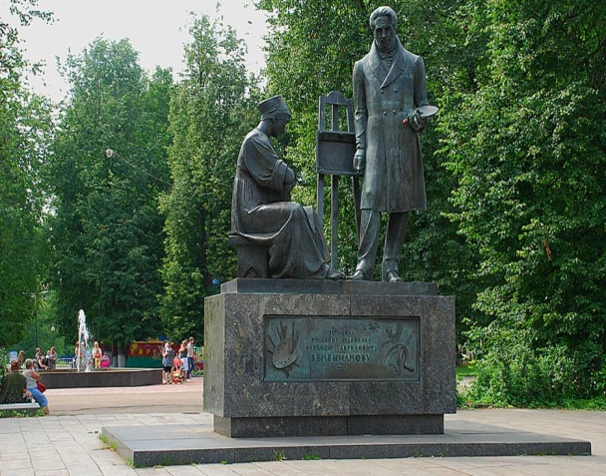

Мы живем в прекрасном городе. Мы очень любим его и, конечно же, хотим, чтобы он становился все лучше и лучше.
Нам очень хочется, чтобы наш город рос и облагораживался: улицы становились — просторнее и чище, вдоль тротуаров тянулись аккуратные зелёные газоны, повсюду благоухали клумбы с разнообразными цветами. Чтобы по вечерам весь город освещался многочисленными фонарями, а в Венециановском сквере бил чудесный фонтан, украшение всего города.
Вот таким мы представляем свой любимый город. И мы надеемся, что все эти перемены произойдут в недалеком будущем, и мы успеем приложить к этому свои усилия, внести свой вклад в развитие и процветание нашего города.
Заключение
У каждого человека в родном городе есть свои любимые места — те, куда приходишь, когда грустишь или когда переполнен радостными чувствами.
Мы живем в прекрасном городе. Всю любовь к нему мы попытались передать в своих работах.

Список литературы
Для подготовки данной работы были использованы материалы с сайтов
1. http://russia.rin.ru
2. http://www.ossetia.ru
3.Замаровский В. Путешествие к семи чудесам света. М.1998.
4. Ганс Райхардт Семь чудес света . «Слово», М. 2006.
5. Детская энциклопедия. «Дрофа»М. 2001.

